**ACTIVIDAD 2**

**COMODANDO df**

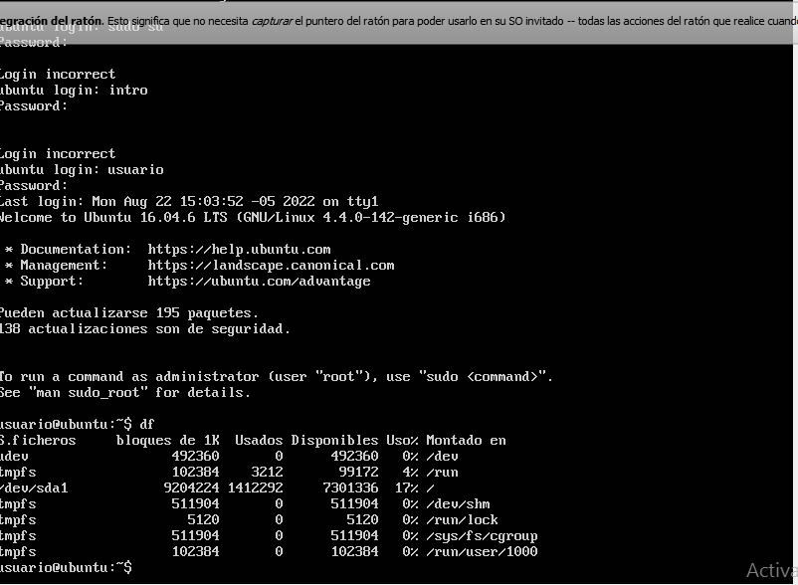

**COMANDO top**

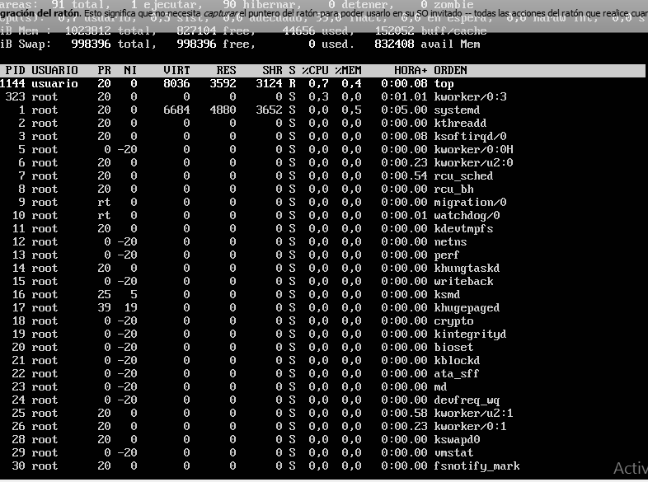

**cowsay “ Hola mundo**

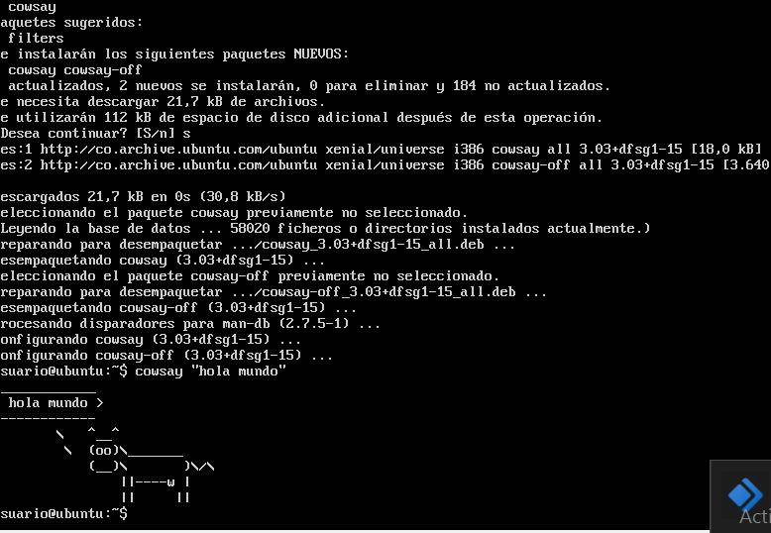

DEFINICION:

* Este comando df sirve para ver los ficheros y checkear el espacio en disco
* El comando top  permite ver las tareas y procesos padres que el S.O está ejecutando, muestra el usuario, carga y el nombre de servicio. ejemplo  “Systemd ”